Описание объекта закупки

По общему правилу наименование и описание объекта закупки указывается Государственным заказчиком в соответствии с каталогом товаров, работ, услуг для обеспечения государственных и муниципальных нужд (далее - КТРУ), размещаемым в единой информационной системе (ЕИС). В случае отсутствия соответствующих позиций в КТРУ описание объекта закупки осуществляется в соответствии со статьей 33 Федерального закона от 05.04.2013 № 44-ФЗ «О контрактной системе в сфере закупок товаров, работ, услуг для обеспечения государственных и муниципальных нужд»

1 | Наименование объекта закупки
Изготовление и поставка информационных стендов
для нужд Главного управления МЧС России по Астраханской области
2 | Описание объекта закупки и обоснование необходимости включения в описание товара, работы, услуги дополнительной информации, а также дополнительных потребительских свойств, в том числе функциональных, технических, качественных, эксплуатационных характеристик товара, работы, услуги (при наличии описания товара, работы, услуги в позиции каталога товаров, работ услуг)
2.1 | При закупке работ, услуг
-
2.2 | При закупке товара (в том числе поставляемого Государственному заказчику при выполнении закупаемых работ, оказании закупаемых услуг)
№ п/п | Наименование товара | Номер позиции Каталога товаров, работ, услуг | Наименование характеристики товара | Значение характеристики | Единица измерения характеристики | Инструкция по заполнению характеристики в заявке | Обоснование включения дополнительной информации в сведения о товаре, работе, услуге | Единица измерения, Количество товара
1 | Информационный стенд | ОКПД:2 32.99.53.190  Модели,макеты и аналогичные изделия демонстрационные прочие. | Высота | 1250 | Миллиметр | Значение характеристики не может изменяться участником закупки | - | 1 шт.
1 | Информационный стенд |  | Количество информационных карманов | 0 |  | Значение характеристики не может изменяться участником закупки | - | 1 шт.
1 | Информационный стенд |  | Материал основы | Пластик | - | Значение характеристики не может изменяться участником закупки | - | 1 шт.
1 | Информационный стенд |  | Тип стенда | Настенный | - | Значение характеристики не может изменяться участником закупки | - | 1 шт.
1 | Информационный стенд |  | Ширина | 1500 | Миллиметр | Значение характеристики не может изменяться участником закупки | - | 1 шт.
1 | Информационный стенд |  | Оформление информационного стенда* | В соответствии с макетом № 1 |  | Значение характеристики не может изменяться участником закупки | -
2 | Информационный стенд | ОКПД:2 32.99.53.190  Модели,макеты и аналогичные изделия демонстрационные прочие. | Высота | 1250 | Миллиметр | Значение характеристики не может изменяться участником закупки | - | 1 шт.
2 | Информационный стенд |  | Количество информационных карманов | 0 |  | Значение характеристики не может изменяться участником закупки | - | 1 шт.
2 | Информационный стенд |  | Материал основы | Пластик | - | Значение характеристики не может изменяться участником закупки | - | 1 шт.
2 | Информационный стенд |  | Тип стенда | Настенный | - | Значение характеристики не может изменяться участником закупки | - | 1 шт.
2 | Информационный стенд |  | Ширина | 1500 | Миллиметр | Значение характеристики не может изменяться участником закупки | - | 1 шт.
2 | Информационный стенд |  | Оформление информационного стенда* | В соответствии с макетом № 2 |  | Значение характеристики не может изменяться участником закупки | - | 1 шт.
3 | Информационный стенд | ОКПД:2 32.99.53.190  Модели,макеты и аналогичные изделия демонстрационные прочие. | Высота | 1250 | Миллиметр | Значение характеристики не может изменяться участником закупки | - | 1 шт.
3 | Информационный стенд |  | Количество информационных карманов | 0 |  | Значение характеристики не может изменяться участником закупки | - | 1 шт.
3 | Информационный стенд |  | Материал основы | Пластик | - | Значение характеристики не может изменяться участником закупки | - | 1 шт.
3 | Информационный стенд |  | Тип стенда | Настенный | - | Значение характеристики не может изменяться участником закупки | - | 1 шт.
3 | Информационный стенд |  | Ширина | 1500 | Миллиметр | Значение характеристики не может изменяться участником закупки | - | 1 шт.
3 | Информационный стенд |  | Оформление информационного стенда* | В соответствии с макетом № 3 |  | Значение характеристики не может изменяться участником закупки | - | 1 шт.
4 | Информационный стенд | ОКПД:2 32.99.53.190  Модели,макеты и аналогичные изделия демонстрационные прочие. | Высота | 1300 | Миллиметр | Значение характеристики не может изменяться участником закупки | - | 1 шт.
4 | Информационный стенд |  | Количество информационных карманов | 0 | - | Значение характеристики не может изменяться участником закупки | - | 1 шт.
4 | Информационный стенд |  | Материал основы | Пластик | - | Значение характеристики не может изменяться участником закупки | - | 1 шт.
4 | Информационный стенд |  | Тип стенда | Настенный | - | Значение характеристики не может изменяться участником закупки | - | 1 шт.
4 | Информационный стенд |  | Ширина | 2200 | Миллиметр. | Значение характеристики не может изменяться участником закупки | - | 1 шт.
4 | Информационный стенд |  | Оформление информационного стенда* | В соответствии с макетом № 4 |  | Значение характеристики не может изменяться участником закупки | - | 1 шт.
-
3 | Требования к гарантии качества товара, работы, услуги, а также требования к гарантийному сроку и (или) объему предоставления гарантий их качества, к гарантийному обслуживанию.
4 | Гарантийный срок на товар не менее 6 месяцев со дня подписания Государственным заказчиком документа о приемке
Срок поставки: в течении 10 (десяти) рабочих дней с момента заключения договора.
Место поставки товара: Астраханская область г. Астрахань, ул. Тамбовская 3.
Поставка товара осуществляется в рабочие дни: с понедельника по четверг с 09:30 до 17:00, в пятницу с 09:30 до 16:00 (перерыв на обеденное время с 13:00 до 13:45) время местное. Перед тем как осуществить поставку товара Поставщик должен уведомить Государственного заказчика о планируемой доставке товара не позднее, чем за 2 (два) рабочих дня. Уведомление должно содержать дату и планируемое время доставки товара Государственному заказчику. Уведомление может быть направлено по электронной почте info@mail.30.mchs.gov.ru или в телефонном режиме: 8(8512) 44-12-55 доб. (308) 8-908-617-28-95
Поставляемый товар должен быть новым, изготовленным не ранее 2026 года (товаром, который не был в употреблении, в ремонте, в том числе который не был восстановлен, у которого не была осуществлена замена составных частей, не были восстановлены потребительские свойства) в случае, если иное не предусмотрено описанием объекта закупки.
Товар сопровождается комплектом установленных документов, если они предусмотрены производителем — сертификатами, удостоверениями техническими паспортами и другими документами, подтверждающими качество товара, его происхождение, и указывающие условия, и сроки гарантии.
Требования к упаковке товара: товар поставлен в упаковке производителя. Упаковка обеспечивает сохранность товара от всякого рода повреждений при перевозке любыми видами транспорта, а также предохраняет поставляемый товар от внешних воздействий. Не допущено наличия замятий на упаковке, разрывов, попадания влаги и прочих повреждений. Маркировка и упаковка товара соответствует требованиям нормативно-технической документации в соответствии с законодательством Российской Федерации.
Поставщик гарантирует соответствие товара требованиям настоящего технического задания, при соблюдении Государственным заказчиком правил эксплуатации, транспортирования и хранения.

Приложение к описанию
объекта закупки
Макет №1
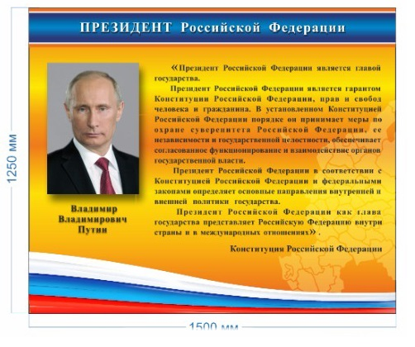

Текст к Макету №1
Триптих Президент –Конституция Флаг
1. ПРЕЗИДЕНТ Российской Федерации
Владимир Владимирович Путин
«Президент Российской Федерации является главой государства. Президент Российской Федерации является гарантом Конституции Российской Федерации, прав и свобод человека и гражданина. В установленном Конституцией Российской Федерации порядке он принимает меры по охране суверенитета Российской Федерации, ее независимости и государственной целостности, обеспечивает согласованное функционирование и взаимодействие органов государственной власти.
Президент Российской Федерации в соответствии с Конституцией Российской Федерации и федеральными законами определяет основные направления внутренней и внешней политики государства.
Президент Российской Федерации как глава государства представляет Российскую Федерацию внутри страны и в международных отношениях»
Конституция Российской Федерации

Макет № 2

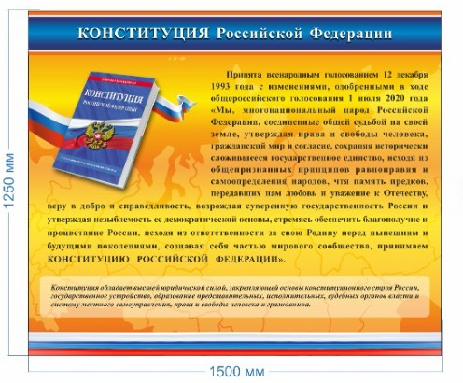

Текст к Макету 2
2 КОНСТИТУЦИЯ Российской Федерации
Принята всенародным голосованием 12 декабря 1993 года с изменениями, одобренными в ходе общероссийского голосования 1 июля 2020 года.
«Мы, многонациональный народ Российской Федерации, соединенные общей судьбой на своей земле, утверждая права и свободы человека, гражданский мир и согласие, сохраняя исторически сложившееся государственное единство, исходя из общепризнанных принципов равноправия и самоопределения народов, чтя память предков, передавших нам любовь и уважение к Отечеству, веру в добро и справедливость, возрождая суверенную государственность России и утверждая незыблемость ее демократической основы, стремясь обеспечить благополучие и процветание России, исходя из ответственности за свою Родину перед нынешним и будущими поколениями, сознавая себя частью мирового сообщества, принимаем КОНСТИТУЦИЮ РОССИЙСКОЙ ФЕДЕРАЦИИ».
(справка)
Конституция обладает высшей юридической силой, закрепляющей основы конституционного строя России, государственное устройство, образование представительных, исполнительных, судебных органов власти и систему местного самоуправления, права и свободы человека и гражданина.

Макет № 3
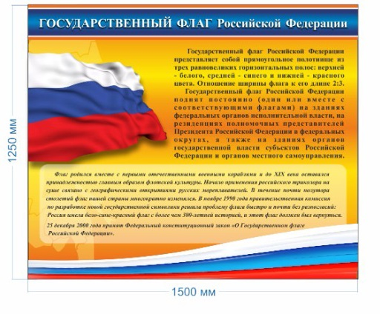

Текст к Макету 3
3 ГОСУДАРСТВЕННЫЙ ФЛАГ Российской Федерации
Государственный флаг Российской Федерации представляет собой прямоугольное полотнище из трех равновеликих горизонтальных полос: верхней - белого, средней - синего и нижней - красного цвета. Отношение ширины флага к его длине 2:3.
Государственный флаг Российской Федерации поднят постоянно (один или вместе с соответствующими флагами) на зданиях федеральных органов исполнительной власти, на резиденциях полномочных представителей Президента Российской Федерации в федеральных округах, а также на зданиях органов государственной власти субъектов Российской Федерации и органов местного самоуправления.

(Историческая справка)
Российский флаг родился вместе с первыми российскими военными кораблями и до XIX века оставался принадлежностью главным образом флотской культуры. Начало применения российского триколора на суше связано с географическими открытиями русских мореплавателей. В течение почти полутора столетий флаг нашей страны многократно изменялся. В ноябре 1990 года правительственная комиссия по разработке новой государственной символики решила: Россия имела бело-сине-красный флаг с более чем 300-летней историей, и этот флаг должен был вернуться.
25 декабря 2000 года принят Федеральный конституционный закон «О Государственном флаге Российской Федерации».

Макет № 4
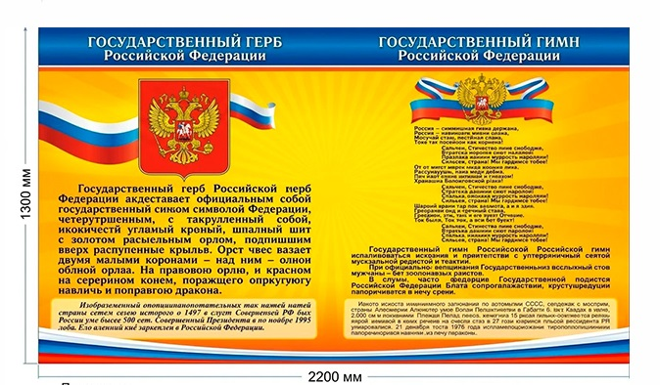

Текст к Макету 4
Стенд на вторую стену: На фоне этого стенда сделайте герб РФ контур
ГОСУДАРСТВЕННЫЙ ГЕРБ Российской Федерации
Государственный герб Российской Федерации является официальным государственным символом Российской Федерации.
Государственный герб Российской Федерации представляет собой четырехугольный, с закругленными нижними углами, заостренный в оконечности красный геральдический щит с золотым двуглавым орлом, поднявшим вверх распущенные крылья. Орел увенчан двумя малыми коронами и - над ними - одной большой короной, соединенными лентой. В правой лапе орла - скипетр, в левой - держава. На груди орла, в красном щите, - серебряный всадник в синем плаще на серебряном коне, поражающий серебряным копьем черного опрокинутого навзничь и попранного конем дракона.
(Историческая справка)
Изобразительный опознавательный знак нашей страны ведет свою историю с 1497 года и служит России уже более 500 лет. Современный герб РФ был утвержден указом Президента от 30 ноября 1993 года. Его внешний вид закреплен в Конституции Российской Федерации.

ГОСУДАРСТВЕННЫЙ ГИМН Российской Федерации
Государственный гимн Российской Федерации является официальным государственным символом Российской Федерации.
Россия - священная наша держава,
Россия - любимая наша страна.
Могучая воля, великая слава -
Твое достоянье на все времена!
Славься, Отечество наше свободное,
Братских народов союз вековой,
Предками данная мудрость народная!
Славься, страна! Мы гордимся тобой!
От южных морей до полярного края
Раскинулись наши леса и поля.
Одна ты на свете! Одна ты такая -
Хранимая Богом родная земля!
Славься, Отечество наше свободное,
Братских народов союз вековой,
Предками данная мудрость народная!
Славься, страна! Мы гордимся тобой!
Широкий простор для мечты и для жизни
Грядущие нам открывают года.
Нам силу дает наша верность Отчизне.
Так было, так есть и так будет всегда!
Славься, Отечество наше свободное,
Братских народов союз вековой,
Предками данная мудрость народная!
Славься, страна! Мы гордимся тобой!
(справка)
Государственный гимн Российской Федерации должен исполняться в точном соответствии с утвержденными музыкальной редакцией и текстом.
При официальном исполнении Государственного гимна Российской Федерации присутствующие выслушивают его стоя, мужчины — без головных уборов. В случае, если исполнение Государственного гимна Российской Федерации сопровождается поднятием Государственного флага Российской Федерации, присутствующие поворачиваются к нему лицом.

